- Официальный сайт Minecraft: https://minecraft.net/ru-ru/
На нем необходимо зарегистрироваться и скачать (купить) лицензионный Launcher.
Если у вас уже есть игра Minecraft, то скачайте файл Forge. Он есть в папке.

- Запускаем файл Forge
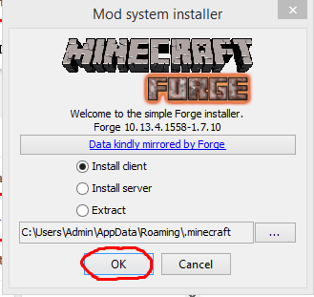
Как только процесс запуска завершится, переходим к Launcher.
- Запускаем Launcher и переходим в Параметры запуска
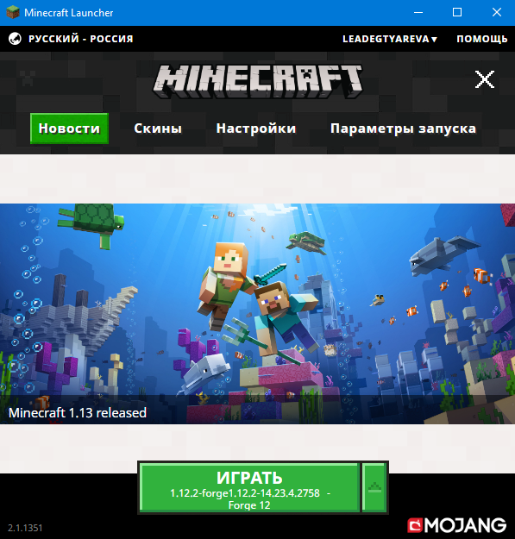

Нажимаем на плюс Добавить
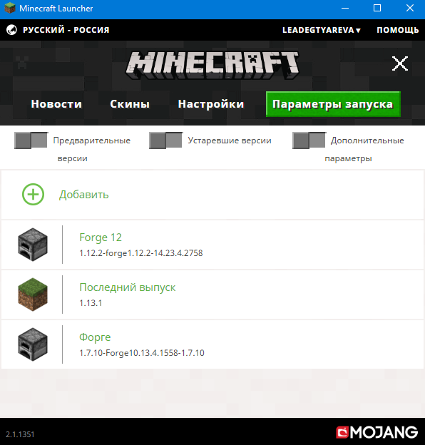

- Вводим название «Черепашка» и нажимаем на стрелочку
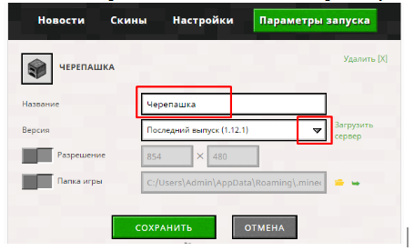
- В самом конце появляется версия Forge, выбираем ее
- Затем нажимаем сохранить.
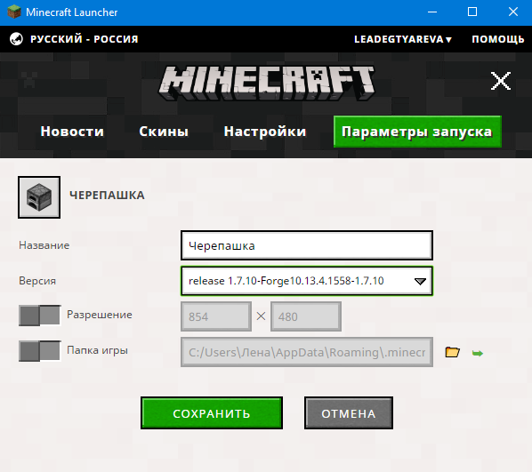
- Если все сделано правильно, то появляется новая версия
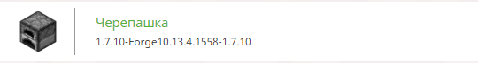
- Переходим в раздел Новости.

- После этого нажимаем на зеленую стрелочку и выбираем версию «Черепашка» (запускаем игру).
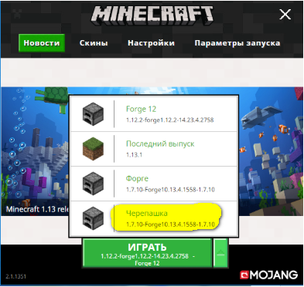
- Меняем язык интерфейса
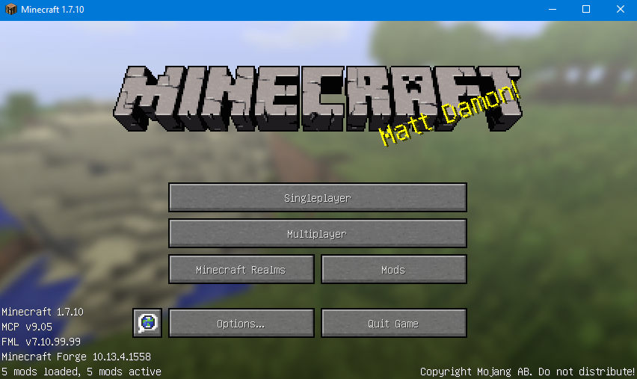
Выбираем Русский и дважды кликаем по нему.
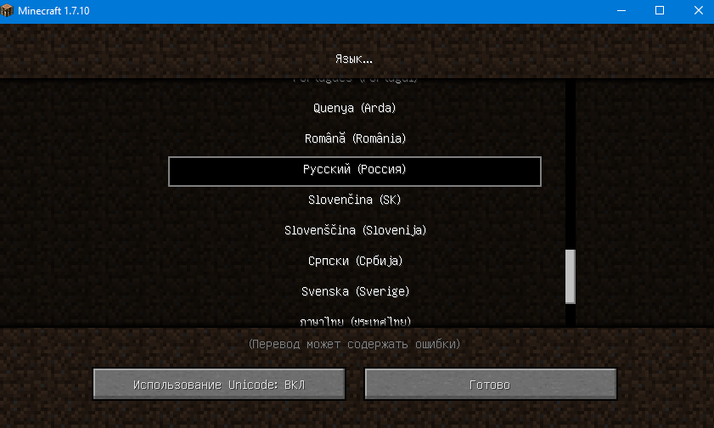
Затем нажимаем готово.
- Создаем Новый мир и нажимаем клавишу русскую У(английскую Е), чтобы открыть инвентарь (там пока нету черепашки).
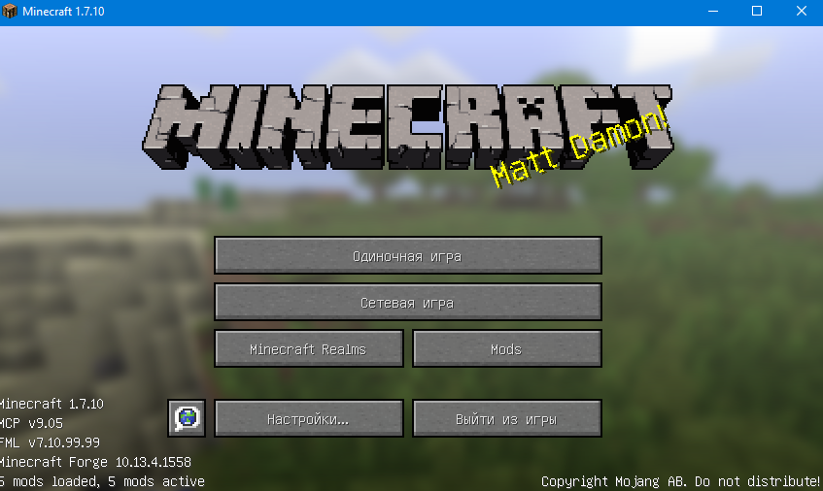
Вводим название мира и выбираем режим игры Творческий (дважды нажать)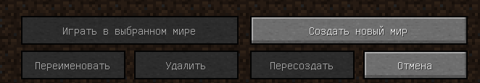
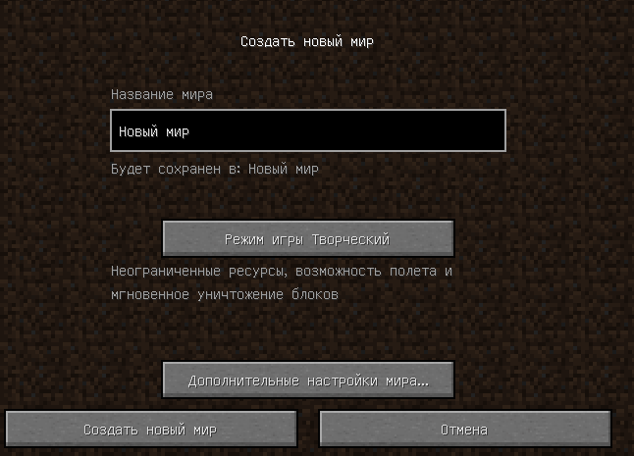
Заходим в дополнительные настройки мира
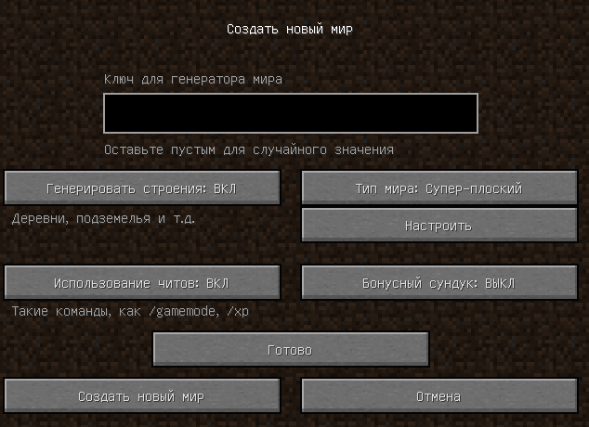
Выбираем Тип мира: Супер-плоский (один раз нажимаем) и Создать новый мир
- А затем выходим из игры (Esc -> Сохранить и выйти).

- Затем снова запускаем Launcher, переходим в Параметры запуска.

- Переключаем рычажок Папка игры и нажимаем зеленую стрелочку:
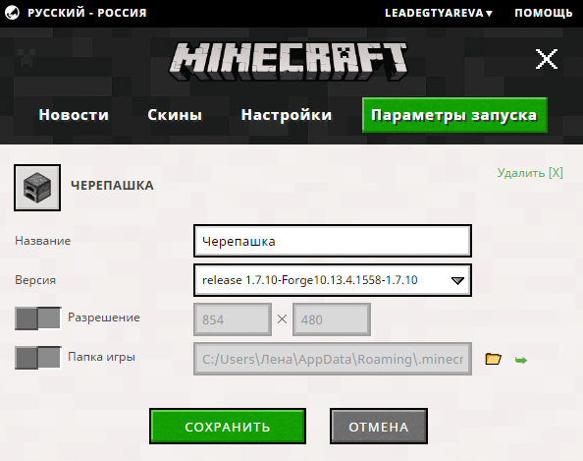

- Открываем папку Mods
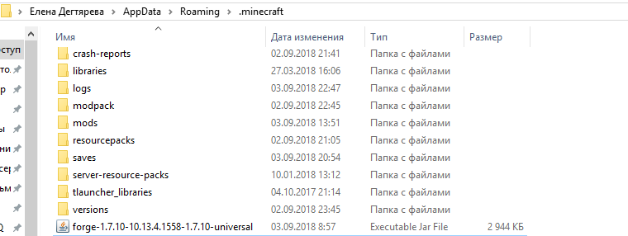

Второй вариант открытия папки Mods

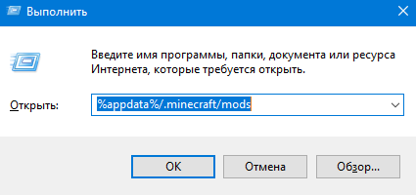
Откройте папку .minecraft/mods, для этого на клавиатуре нажмите "Win" + "R";
Откроется окно, вставьте в адресную строку
"%appdata%/.minecraft/mods";
Нажмите Enter;
Откроется папка "mods", в ней хранятся все моды;
Перенесите в неё скаченный файл;
Запустите клиент.

- И перемещаем в нее файл ComputerCraftPlusComputerCraftEdu1.74
- Нажимаем сохранить.

- Переходим во вкладку новости. Нажимаем на стрелочку и выбираем версию Forge.
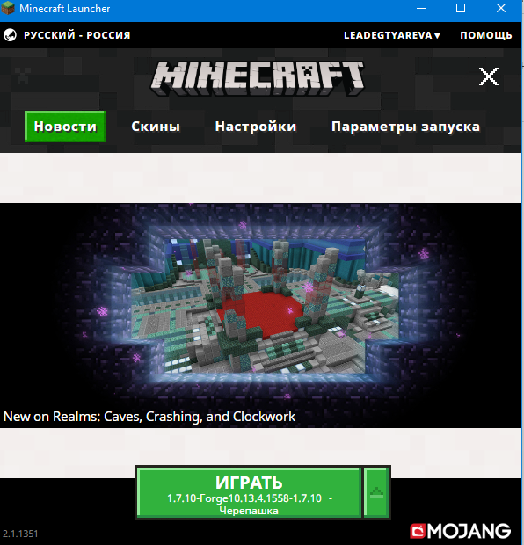
- Нажимаем играть. Все готово, теперь в инвентаре у нас появится черепашка.

